Topik : 4.5. Laporan & Video Demo

Objective : Buat ringkasan laporan, struktur folder Git, video demo 5 menit

Task : Kirim via GitHub + screencast tools

**INSTALASI**

Link Video : <https://youtu.be/yB5ajggGhv8?si=Lo5bKkfpQFvVV0tO>

1. Masuk ke dalam WSL

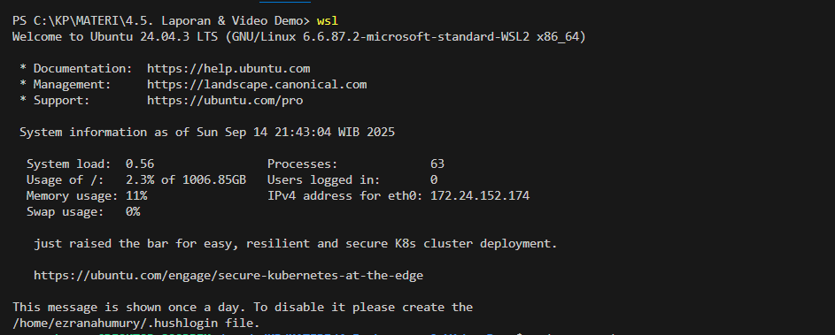

1. Update Repository Index

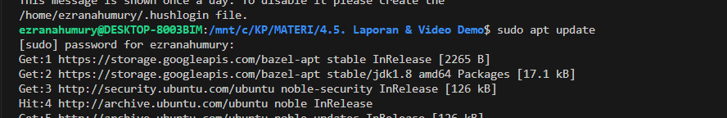

1. Melakukan pengecekan version python



1. Installing required packages

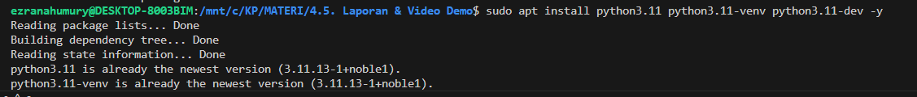

1. Virtual environment creation step



1. Activation step



1. Package manager upgrade step

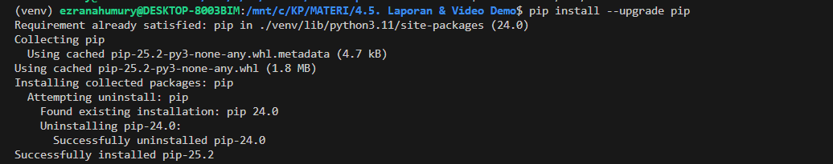

1. Installasi library tensorflow federated

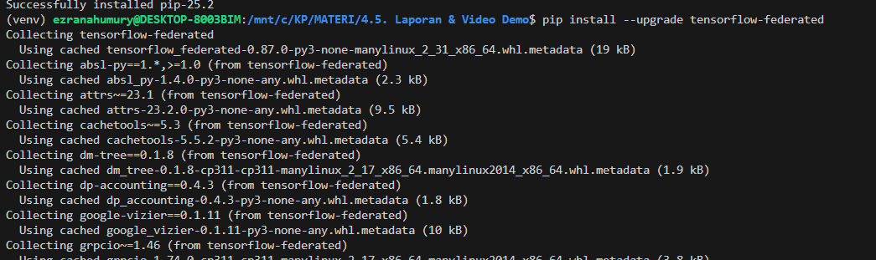

1. Installasi library pandas

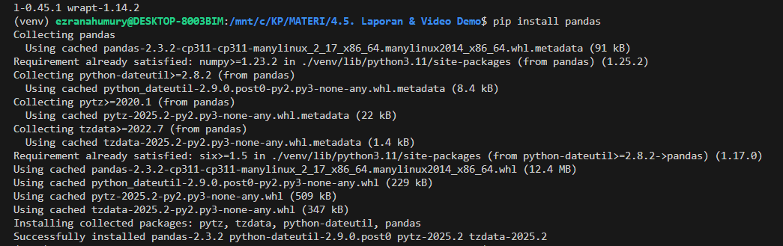

1. Installasi library matplotlib

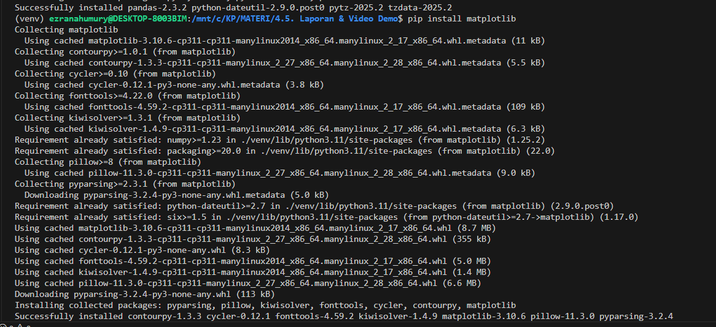

1. Installasi library seaborn

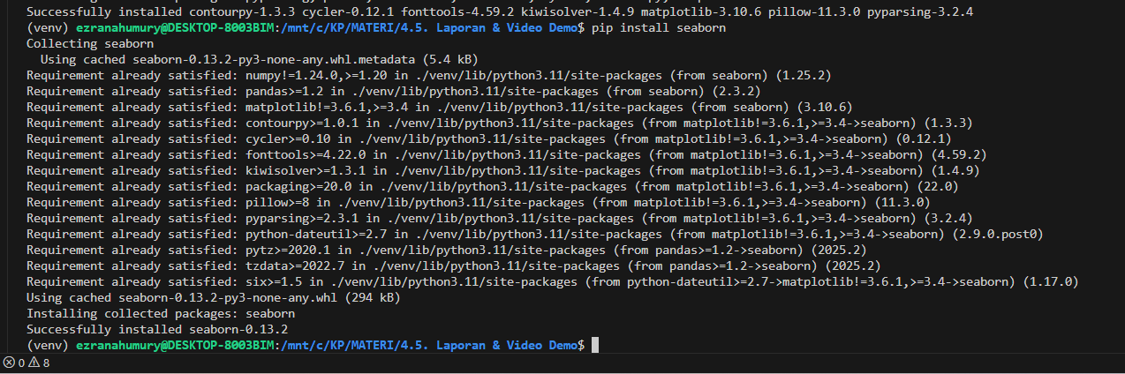

Link Video : <https://youtu.be/TISMq0y39nM>

**MENJALANKAN PROGRAM**

1. Masuk ke WSL



1. Aktivkan environment



PILIH SALAH SATU : Execution Step

* Menjalankan code manual averaging



* Menjalankan code TFF



1. Keluar dari environment



1. Keluar dari WSL



Link Video : <https://youtu.be/Y_skRxiuigU?si=-m2BDpA6mcs-Fa66>

**PEMBAHASAN :**

